Міністерство освіти і науки України

Національний університет «Львівська політехніка»



**ЗВІТ**

з лабораторної роботи №7

з дисципліни: “Кросплатформні засоби програмування”

на тему: “ Дослідження базових конструкцій мови Python”

Виконав:

ст. гр. КІ-305

Шевчук М.О.

Прийняв:

Іванов Ю.С.

Львів – 2023

**Мета:** ознайомитися з базовими конструкціями мови Python.  
**Завдання:**

1. Написати та налагодити програму на мові Python згідно варіанту. Програма має задовольняти наступним вимогам:
   * програма має розміщуватися в окремому модулі;
   * програма має генерувати зубчатий список, який міститиме лише заштриховані області квадратної матриці згідно варіанту;
   * розмір квадратної матриці і символ-заповнювач масиву вводяться з клавіатури;
   * при не введені або введенні кількох символів-заповнювачів відбувається коректне переривання роботи програми;
   * сформований масив вивести на екран;
   * програма має містити коментарі.
2. Завантажити код на GitHub згідно методичних вказівок по роботі з GitHub.
3. Скласти звіт про виконану роботу з приведенням тексту програми, результату її виконання та фрагменту згенерованої документації та завантажити його у ВНС.
4. Дати відповідь на контрольні запитання.

**Варіант №8**

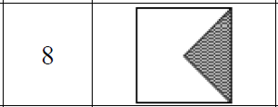

**Лістинг програми:**

import sys

# введення розміру квадратної матриці і перевірка на дійсність його

nRows = int(input("Введіть розмір квадратної матриці (непарний): "))

if nRows % 2 == 0:

print("Розмір матриці парний!!!")

sys.exit()

# введення символа заповнювача квадратної матриці і первірка на те, чи він 1

symbol = input("Введіть символ-заповнювач: ")

if len(symbol) != 1:

print("Потрібно ввести лише один символ!")

sys.exit()

print()

arr = []

number1 = 1

number2 = nRows // 2

for i in range(nRows):

if i > nRows // 2:

arr.append([0 for i in range(number2)])

number2 = number2 - 1

else:

arr.append([0 for i in range(number1)])

number1 = number1 + 1

for i in range(len(arr)):

if i >= nRows // 2:

for k in range(i+1):

print(" ", end=" ")

else:

for k in range(nRows-i):

print(" ", end=" ")

for j in range(len(arr[i])):

arr[i][j]=symbol

print(arr[i][j], end=" ")

print()

print()

**Результат виконання програми:**

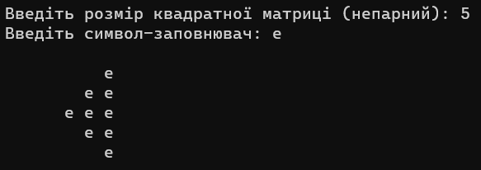

Рис.1.Результат виконання програми

**Відповіді на контрольні запитання:**

**1. Який вигляд має програма мовою Python?**

Python програми – це набір *.py файлів. Кожен файл – це окремий модуль. Модулі підключаються за допомогою ключового слова import після якого вказується назва файлу без розширення py

**2. Як запустити на виконання програму мовою Python?**

Для запуску на виконання програми мовою Python слід виконати в командному рядку: python.exe .py. Запустивши інтерпретатор Python.exe, можна вводити з командного рядка програму по-рядково і зразу отримувати результат виконання.

**3. Які коментарі підтримує Python?**

Python має лише рядкові коментарі. Коментарем у Python є текст після символа ‘#’: # Comment

**4. Які типи даних підтримує Python?**

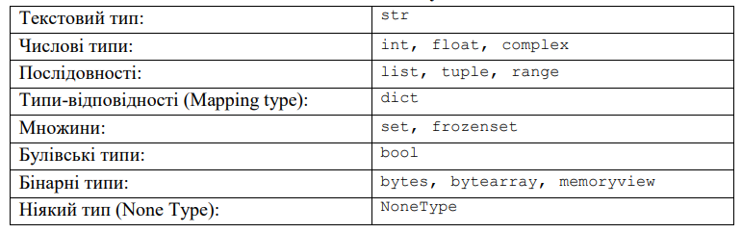

**5. Як оголосити змінну?**

Змінна може бути оголошена в будь-якому місці і має бути обов’язково проініціалізована. Тип змінної визначається значенням, яким вона ініціалізована.

**6. Які керуючі конструкції підтримує Python?**

Умовні вирази (if-else), цикли (for, while), оператори переривання циклу (break, continue) та керування винятками (try-except).

**7. Які операції підтримує Python?**

Python підтримує різноманітні операції, такі як арифметичні операції (+, -, *, /), операції порівняння (>, <, ==, !=), логічні операції (and, or, not) та інші.

**8. Як здійснити ввід з консолі?**

Зчитування рядка зі стандартного пристрою введення sys.stdin (клавіатура) в мові Python здійснюється за допомогою функції input([prompt]) Необов’язковий параметр prompt, призначений для вказання запрошення до введення, та буде виведений на стандартний пристрій виведення sys.stdout (екран).

**9. Як здійснити вивід у консоль?**

Виведення на стандартний пристрій виведення sys.stdout (екран) можна здійснити функцією print().

**10. Як здійснити приведення типів?**

Приведення типів у Python зазвичай здійснюється за допомогою функцій, таких як int(), float(), str() і т.д.

**Висновок:** Я ознайомився з базовими конструкціями мови Python.